班级  Klass | DW- 5 Hanyu | 教室  Klassrum | A 125
老师  Laoshi | Feifei Laoshi | Wechat | 0704074620
邮箱地址  E-mail | feivonsivers@outlook.com | 上课日期  Datum | 20180120

教学主要内容(huvud innehåll av lektionerna)：
lilla testet kap. 1 till kap. 3
Nya ord och teckenkunskap i kap 3.

教学材料和辅助材料(undervisningsmaterial)：
Kinesiska 1，anteckningsbok

课时安排(antal lektioner): 3 lektioner
9:45-10:30
10:40-11:20
11:40-12:15

上课内容 lektionsinnehål

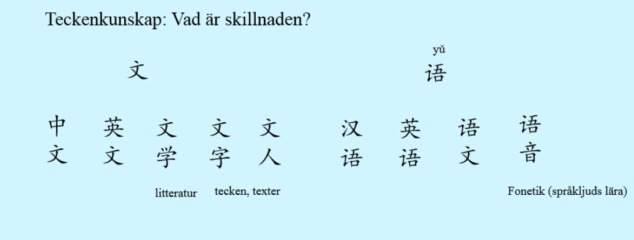
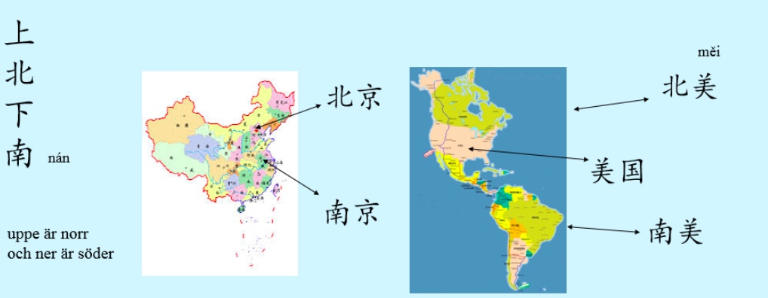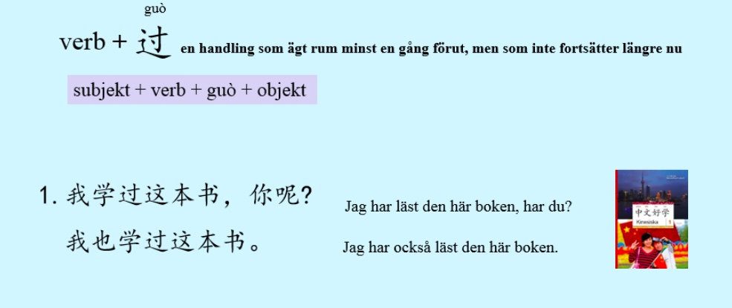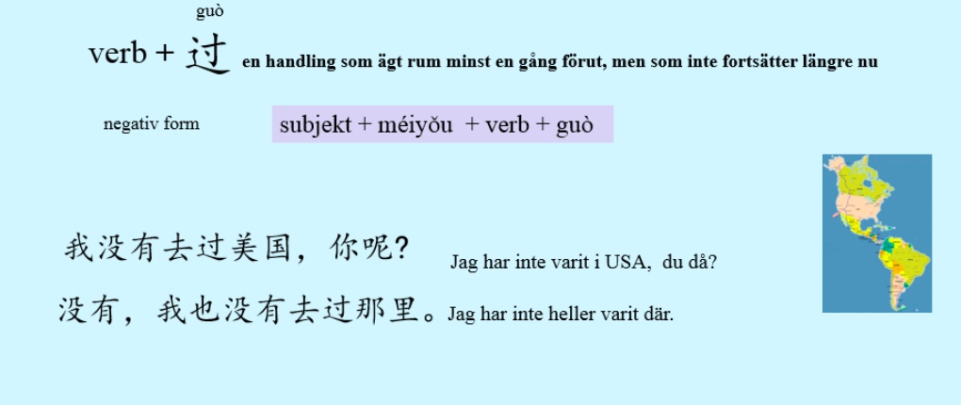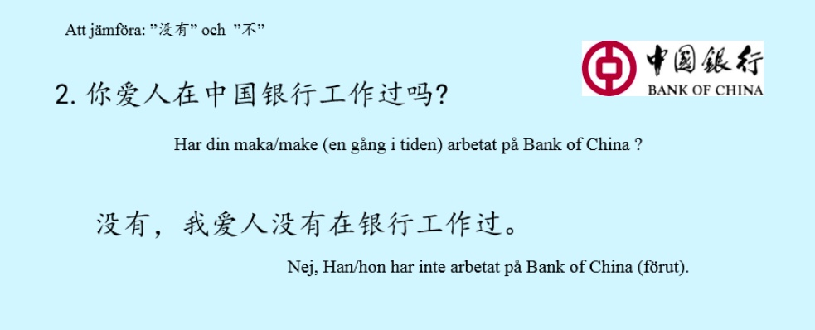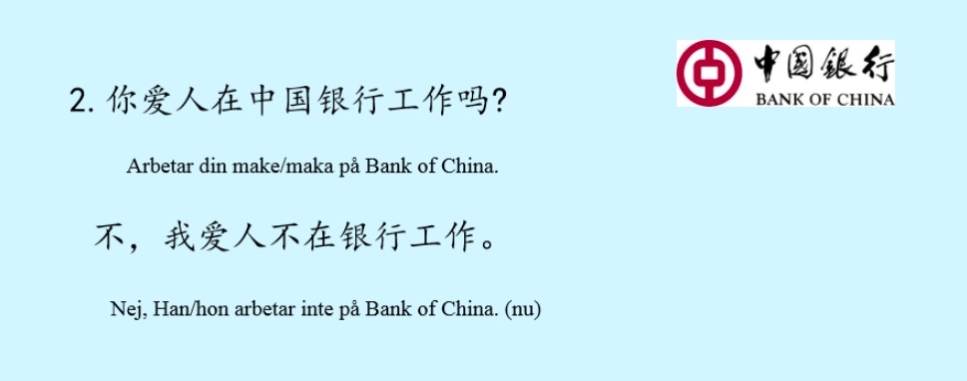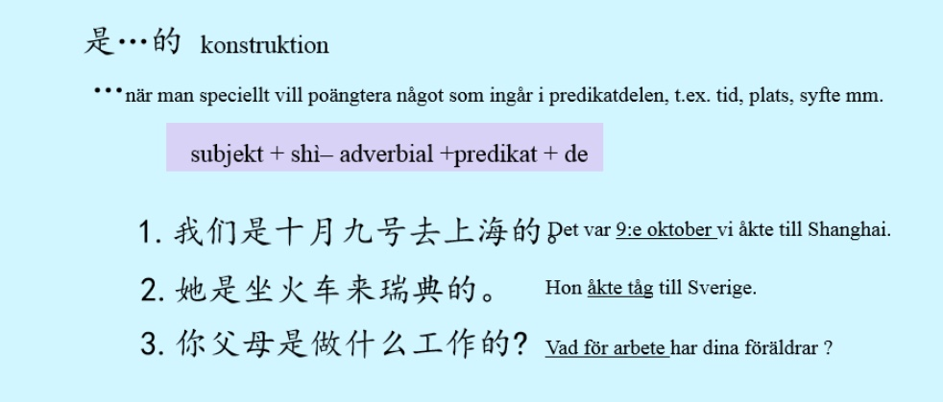

家庭作业 Hemläxa

1. Skriv 2 svar mot frågorna med hjälp av 没有 och 不.
EX:
Fråga: 你姐姐在银行工作过吗？
Svar 1:没有，我姐姐没有在银行工作过。
Svar 2:不，我姐姐不在银行工作。

Nu är det din tur!
Fråga 1:你在美国住过吗？

Fråga 2:爸爸教过瑞典文吗？
2. Memorera 上北下南左西右东

上课学生Närvarolistan
学生姓名 | 本周是否到课 närvarande på lektionen | 上周作业是否完成 läxa inlämnade under lektionen
Meja S | X | X
常亦淑 Meja G | X | X
党夏 Katrine | X | X
魏丹尼 Daniel | X | --
汉娜 Hanna | X | --
王瑞楠 Liam | -- | --
亚雷克斯 Alex | -- | --
方雨菲 Sofia | X | --
田灵森 Leo | X | --
安明启 Julius | X | --
吴立波 Oliver | X | X
Isac | X | --

